项目说明文档

- 程序目录结构
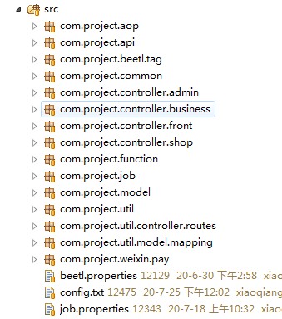
com.project.aop：拦截器
com.project.api：小程序接口api
com.project.beetl.tag：beetl配置文件
com.project.common：主程序入口
com.project.controller.admin：管理端程序
com.project.controller.business：商家端程序
com.project.controller.front：前台程序
com.project.controller.shop：门店端程序
com.project.function：html调用类
com.project.job：定时任务
com.project.model：数据库model类
com.project.util：工具类
com.project.util.controller.routes：路由配置
com.project.util.model.mapping：表映射
com.project.weixin.pay：支付相关工具类
config.txt：配置文件
job.properties：定时任务配置文件

- 页面目录结构

admin：管理端相关html
business：商家端相关html
htmltag：共用html
static：上传文件存放文件夹
shop：商家端前台相关html
WEB-INF/lib：项目依赖jar包
www：pc前台相关html

- 项目框架
Jfinal + Beetl + Mysql

